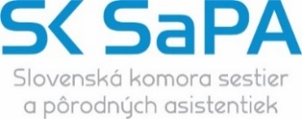
Slovenská komora sestier a pôrodných asistentiek
Sekcia sestier pracujúcich v endoskopii
Regionálna komora SKSaPA Žilina
Gastroenterologické centrum Žilina
Fakultná nemocnica Žilina
Vás pozývajú na
XVII. Celoslovenskú konferenciu sestier
pracujúcich v endoskopii
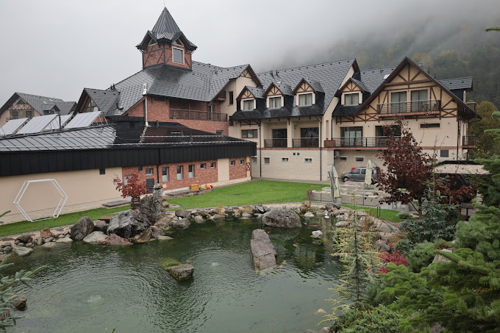
Žilina
10.10. – 11.10.2024
I. informácia

Miesto konania: Village Resort Hanuliak
Oslobodenia 1071/118, 013 05 Belá, Slovensko
Témy: Ošetrovateľstvo v endoskopickej praxi
Právo a legislatíva v OŠE
Biologická liečba v gastroenterológii
Varia
Projekčná technika: multimediálna projekcia
Prezentácia: časový limit 15 minút, poster 5 minút
Konferenčný poplatok:
Člen SK SaPA : 56 €
Nečlen SK SaPA: 83 €
SK MTP: 83 €
Autor prednášky: člen SK SaPA bez poplatku
nečlen SK SaPA 20 €
Platba v deň konania:
Člen SK SaPA : 60 €
Nečlen SK SaPA: 90 €
SK MTP: 90 € (pri registrácii)
Bankové spojenie: VÚB , a.s., Bratislava
Názov účtu: SK SaPA, Amurská 71, 821 06 Bratislava
Číslo účtu: SK46 0200 0000 0016 7016 9854
Variabilný symbol: 4125
Špecifický symbol: registračné číslo sestry
Kópiu dokladu o zaplatení konferenčného poplatku (na uvedený účet) predložíte pri registrácii.

Záväznú prihlášku elektronicky:
len aktívny účastník
bodnarova@fnspza.sk
ev. poštou na adresu: Mgr. Jarmila Bodnárová, vedúca sestra
Gastroenterologické centrum, FNsP Žilina, V. Spanyola 43, 01001 Žilina
Všetci účastníci sú povinní sa prihlásiť na cmeportal.sk

V prípade neuhradenia registračného poplatku do 30. 09.2024 nebude registrácia akceptovaná a organizátori poskytnú voľné miesto inému záujemcovi.
Konferenčný poplatok v prípade neúčasti nebude vrátený.
Konferenčný poplatok zahŕňa: informačný materiál, kompletné technické zabezpečenie počas 2-dňovej konferencie, občerstvenie.

Oficiálny program bude zaslaný e-mailom a uverejnený v Kalendári odborných podujatí na www.sksapa.sk

Na konferencii sa uskutočnia voľby do výboru Sekcie sestier pracujúcich
v endoskopii.
Voliť a byť volené môžu sestry, ktoré:
- sú členkami SK SaPA
- sú členkami Sekcie sestier pracujúcich v endoskopii
- osobne sa zúčastnia na konferencii, ev. písomným súhlasom
v neprítomnosti
- súhlasia s navrhovanou kandidatúrou
Prihlásiť sa do sekcie je možne aj pri registrácii
Iné poplatky: spoločenský večer 40 € (v cene je zahrnutý raut, diskotéka )

UBYTOVANIE: individuálne:
Ubytovanie Vás poprosím rezervovať pod názvom konferencie CELOSLOVENSKÁ KONFERENCIA SESTIER PRACUJÚCICH NA ENDOSKOPICKÝCH PRACOVISKÁCH
na recepcii /recepcia@resorthanuliak.sk alebo +421 41 7078901-2

Organizačný výbor :
Mgr. Jarmila Bodnárová ,
v z.predsedníčka Sekcie sestier pracujúcich v endoskopii
bodnarova@fnspza.sk, 0905 220 757
Mgr. Janka Nahálková
NUTCHP a HCH, Vyšné Hágy, 05984

Konferencia je zaradená do systému kreditného hodnotenia o účasti
na odborných podujatiach podľa Vyhlášky MZ SR 74/2019 Z.z.

Tešíme sa na Vašu účasť.

Bude nám cťou Vás privítať.

Záväzná prihláška
XVII. Celoslovenská konferencia sestier pracujúcich v endoskopii
10.10. - 11. 10. 2024

Priezvisko, meno, titul: ...................................................................................................
Adresa pracoviska...........................................................................................................
Registračné číslo: ........................... Pracovné zaradenie: ..........................
Telefonický kontakt: ............................... E-mail:....................................... Vyplňte čitateľne a úplne, v opačnom prípade je prihláška neplatná!!
ÚČASŤ: AKTÍVNA
Názov prednášky, posteru: -------------------------------------------------------------------------------
Autor: ----------------------------------------------------------------------------------
Spoluautor: ----------------------------------------------------------------------------------

Člen SK SaPA áno nie
Člen Sekcie sestier v endoskopii áno nie
Spoločenský večer áno nie (platba pri registrácii)

Chcem pracovať vo výbore Sekcie sestier pracujúcich v endoskopii a súhlasím s navrhovanou kandidatúrou:
áno nie
Prihlásenie na spoločenský večer sú záväzné.
Vyplnenú prihlášku prosíme zaslaťe-mailom (ev. poštou) na kontaktnú adresu organizačného výboru.
do 27.09. 2024
Súčasne je povinné sa prihlásiť na sksapa.sk
Dátum: .............................. Podpis:...............................

